МИНИСТЕРСТВО ОБРАЗОВАНИЯ РЕСПУБЛИКИ БЕЛАРУСЬ

УЧРЕЖДЕНИЕ ОБРАЗОВАНИЯ
ГОМЕЛЬСКИЙ ГОСУДАРСТВЕННЫЙ ТЕХНИЧЕСКИЙ
УНИВЕРСИТЕТ ИМЕНИ П.О.СУХОГО

Факультет автоматизированных и информационных систем

Кафедра «Информационные технологии»

ЛАБОРАТОРНАЯ РАБОТА №7

по дисциплине: «Объектно-ориентированное проектирование и программирование»
на тему: «Наследование классов»

Выполнил: студент гр. ИТИ-21
Беловский С.С.
Принял: ассистент
Карпенко Д.Е.

Гомель 2025
Цель работы: Создание приложения формы с интерфейсом пользователя и реализацией наследования.

Задание:
1. Необходимо решить задачу, согласно варианта (таблица 7)
2. При создании классов руководствоваться Code Convention
3. Весь код должен содержать элементы документирования
4. При реализации иерархии классов использовать механизм наследования
5. Разработать модульные тесты для верификации созданных классов
6. Классы должен быть размещены в библиотеке классов
7. Модульные тесты – в отдельном проекте
8. В отдельном проекте реализовать интерфейс WPF.
9. WPF-приложение должно обеспечивать ввод, редактирование и просмотр
данных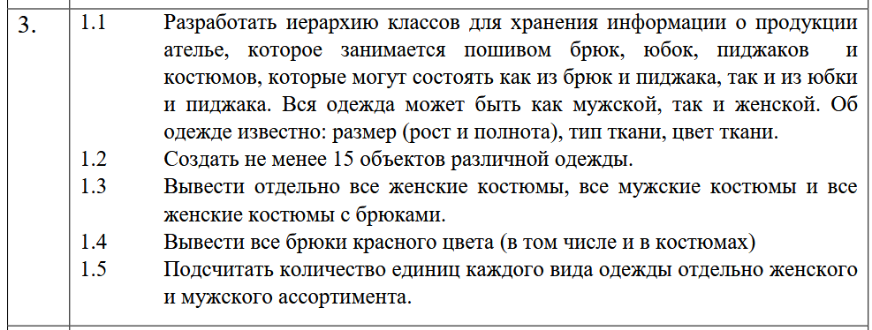

Рисунок 1 – Вариант задания

Ход выполнения задания

На рисунке 2 представлен результат выполнения задания с введенными данными и выводом соответствующих выбору пунктов. Код программы приведен в приложении А.

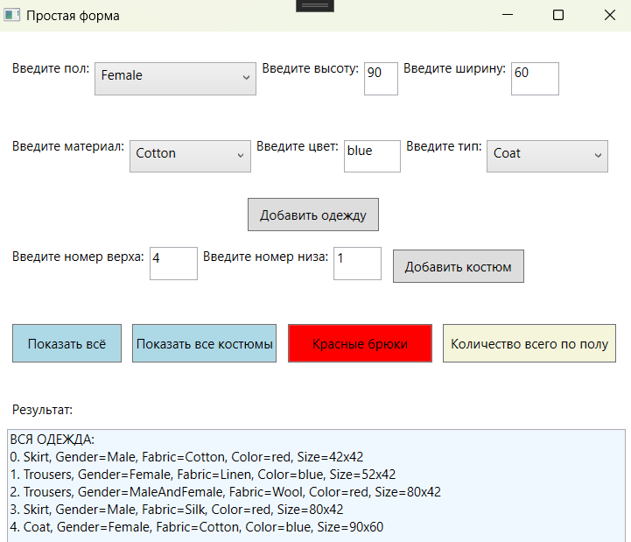

Рисунок 2 – внешний вид формы с введенными значениями

Вывод: На лабораторной работе изучен и реализован интерфейс windows presentation foundantion, с помощью которого пользователем могли вводиться значения для последующей обработки.

ПРИЛОЖЕНИЕ А
(Обязательное)
Текст программы

ClothManager.cs:
namespace ClassLibrary
{
public class ClothManager
{
public List<Costume> GetCostumesByGender(Gender Gender, List<Costume> Costumes)
{
List<Costume> FinalCostumes = new List<Costume>();

foreach (Costume costume in Costumes)
{
if (costume.Coat.Gender == Gender || costume.Coat.Gender == Gender.MaleAndFemale)
{
FinalCostumes.Add(costume);
}
}

return FinalCostumes;
}

public List<Costume> GetFemaleCostumesWithTrousers(List<Costume> Costumes)
{
List<Costume> FinalCostumes = new List<Costume>();

foreach (Costume costume in Costumes)
{
if (costume.Coat.Gender == Gender.Female && costume.Trousers != null)
{
FinalCostumes.Add(costume);
}
}

return FinalCostumes;
}

public List<Trousers> GetRedTrousers(List<Trousers> Trousers)
{
List<Trousers> FinalTrousers = new List<Trousers>();
foreach (Trousers t in Trousers)
{
if (t.Color.ToLower().Equals("red"))
{
FinalTrousers.Add(t);
}
}
return FinalTrousers;
}

public Dictionary<ClothType,int> GetCountOfClothTypeByGender(List<Cloth> Clothes, Gender Gender) {

Dictionary<ClothType, int> ClothesCount = new Dictionary<ClothType, int>();

int CountTrousers = 0;
int CountSkirts = 0;
int CountCoats = 0;

foreach (Trousers t in Clothes.OfType<Trousers>().ToList()) {
if(t.Gender == Gender || t.Gender == Gender.MaleAndFemale)
{
CountTrousers++;
}
}

foreach (Skirt s in Clothes.OfType<Skirt>().ToList()) {
if(s.Gender == Gender || s.Gender == Gender.MaleAndFemale)
{
CountSkirts++;
}
}

foreach (Coat c in Clothes.OfType<Coat>().ToList()) {
if(c.Gender == Gender || c.Gender == Gender.MaleAndFemale)
{
CountCoats++;
}
}

ClothesCount.Add(ClothType.Trousers, CountTrousers);
ClothesCount.Add(ClothType.Skirt, CountSkirts);
ClothesCount.Add(ClothType.Coat, CountCoats);

return ClothesCount;
}
}
}
Costume.cs:
namespace ClassLibrary
{
public class Costume
{
public Coat Coat { get; private set; }
public Skirt Skirt { get; private set; }
public Trousers Trousers { get; private set; }

public Costume(Coat Coat, Skirt Skirt)
{
if (Coat.Gender != Skirt.Gender && Coat.Gender != Gender.MaleAndFemale && Skirt.Gender != Gender.MaleAndFemale)
{
throw new Exception("гендер у одежды должен быть одинаковый");
}
if(Skirt.Gender != Gender.MaleAndFemale)
{
Coat.Gender = Skirt.Gender;
}

this.Coat = Coat;
this.Skirt = Skirt;

}

public Costume(Coat Coat, Trousers Trousers)
{
if (Coat.Gender != Trousers.Gender && Coat.Gender != Gender.MaleAndFemale && Trousers.Gender != Gender.MaleAndFemale)
{
throw new Exception("гендер у одежды должен быть одинаковый");
}
if(Trousers.Gender != Gender.MaleAndFemale)
{
Coat.Gender = Trousers.Gender;
}
this.Coat = Coat;
this.Trousers = Trousers;

}
}
}

